2020 m. 6 savaitę didmeninėje prekyboje vidutinės degalų kainos mažėjo. Didmeninė dyzelino kaina analizuojamu laikotarpiu sumažėjo 2,1 proc., dyzelino žemės ūkiui – 3,4 proc., benzino A-95 – 0,7 proc., automobilių dujų – 3,3 proc., o krosnių kuro – 3,2 proc. Palyginti su 2019 m. atitinkamu laikotarpiu didmeninė dyzelino kaina sumažėjo 3,0 proc., dyzelino žemės ūkiui – 8,3 proc., krosnių kuro – 9,1 proc., o benzino A-95 ir automobilių dujų – padidėjo, atitinkamai 7,9 proc. ir 1,8 proc.

Mažmeninėje prekyboje 2020 m. 6 savaitę vidutinės degalų kainos mažėjo arba nekito. Mažmeninė dyzelino kaina analizuojamu laikotarpiu sumažėjo 3,3 proc., benzino A-95 – 2,4 proc., automobilių dujų – 3,3 proc., o dyzelino žemės ūkiui – nepasikeitė. Palyginti su 2019 m. atitinkamu laikotarpiu mažmeninė benzino A-95 kaina padidėjo 11,7 proc., automobilių dujų – 11,3 proc., dyzelino – 7,3 proc., o dyzelino žemės ūkiui – 2,6 proc.

Didžiuosiuose Lietuvos miestuose (Vilniuje, Kaune, Klaipėdoje ir Šiauliuose) analizuojamu laikotarpiu vidutinės mažmeninės degalų kainos kito įvairiai.

Savaitės pradžioje Niujorko biržoje šviesiosios naftos kaina buvo apie 49,94 USD už barelį, o pabaigoje ji kainavo apie 50,63 USD už barelį. 2020 m. 6 savaitę šviesiosios naftos kaina šioje biržoje padidėjo 1,4 proc.

**Vidutinės degalų kainos Lietuvos rinkoje 2020 m. 6 savaitę**

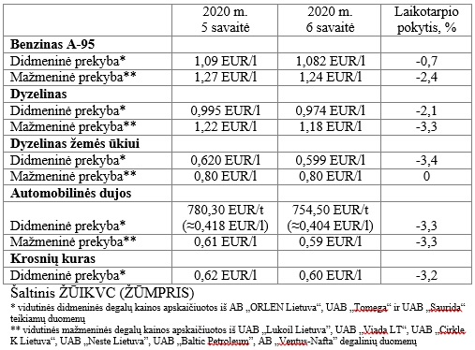

**Vidutinės mažmeninės degalų kainos didžiuosiuose Lietuvos miestuose 2020 m. 6 savaitę**

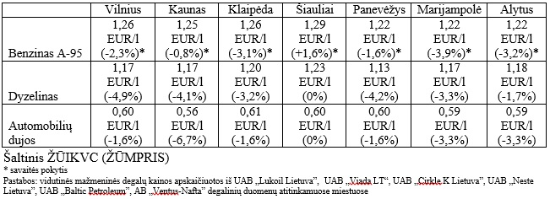

Parengė R. Zinkevičius, tel. (8 37) 39 70 76